Уважаемый Данил Владимирович!

Просим Вас поместить информацию на сайт sun-oktyabrskoe
В раздел ЭКОЛОГИЧЕСКАЯ СТРАНИЧКА далее НАШИ МЕРОПРИЯТИЯ

- Экологическая акция «Зеленый щит».

С уважением директор СЮН Л.В. Нартикоева

Экологическая акция «ЗЕЛЕНЫЙ ЩИТ»
(14 – 21 мая 2018 год)

Главной целью акции «Зеленый щит» является привитие подрастающему поколению любви к родному краю, желания беречь и сохранять окружающую природу. В данном направлении педагоги СЮН проделали следующую работу:

Табуева З. Г., руководитель т/о «Экологическое краеведение», вместе с обучающимися провела акцию «Посади дерево». На берегу р. Камбилеевка, в с. Куртат, были высажены саженцы липы и клена, которые были выделены начальником Пригородного лесничества Багаевым В.
Посадка, приуроченная к 100-летию дополнительного образования и года волонтера, проведена в рамках районной акции «Зелёный щит».

Руководитель т\о «Мир цветов» и Кокоева Э.Х. и руководитель т\о «Занимательная химия» Валиева Р.П. во дворе СОШ с. Ир устроили цветник, высадив рассаду многолетних цветов: хосты, папоротника кусты розы и т. д.

Боцоева И. В., с обучающимися т\о «Географическое краеведение», на клумбах СОШ №1 с. Тарскоевысадила рассаду однолетников: бархатцев, цинии.

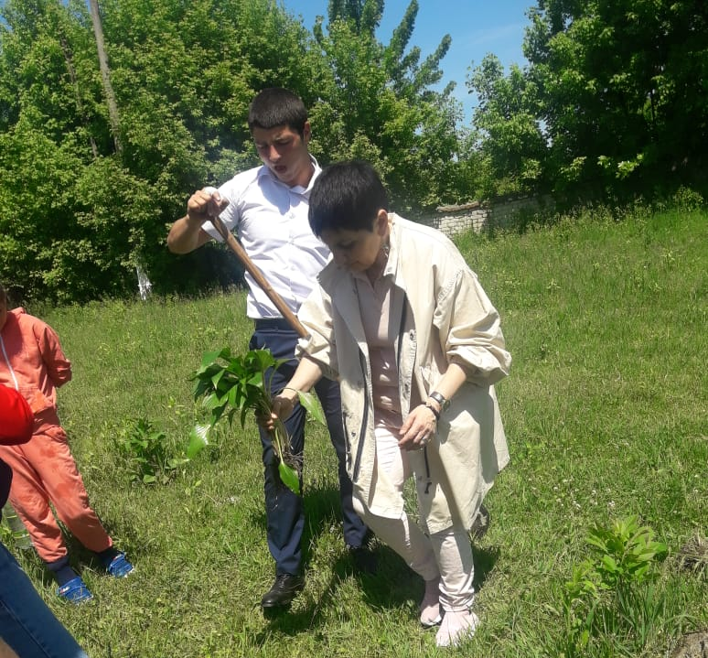
Токова Э. К. в СОШ с. Чермен вместе с обучающимися т\о «Экологическая безопасность» высадила однолетники вдоль аллеи и саженцы деревьев – клена, ясеня, липы. Перед высадкой она провела небольшую познавательную викторину, с целью ознакомления учащихся с правилами ухода за цветами.

Канатова А.А. – т\о «Химия и экология» и Калоева А.М. – т\о «Природа и искусство» в СОШ с. Донгарон вместе с детьми обустроили участок перед школой, посадив многолетние цветы: хосту, папоротники, рудбекии, астры.

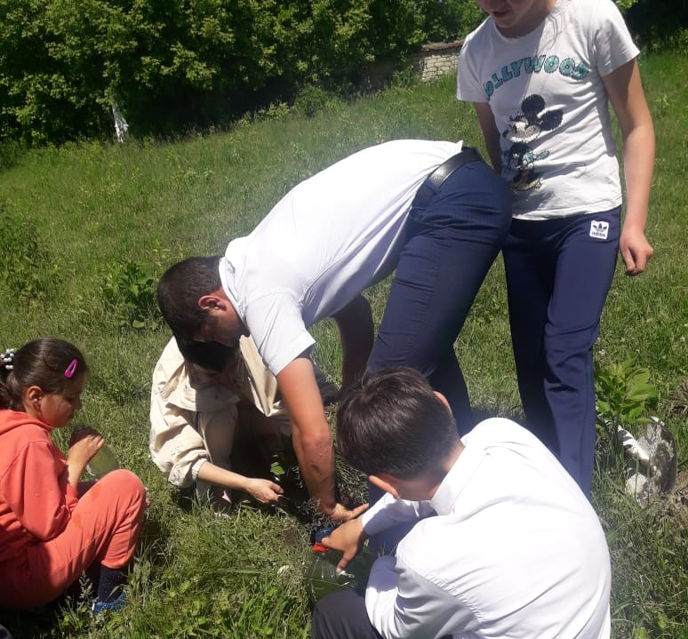
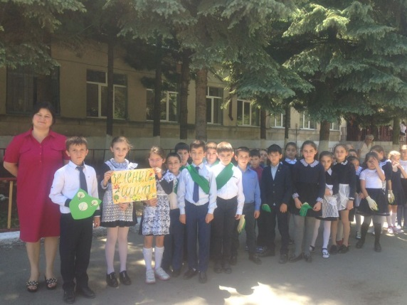

Руководитель т\о «Природная мастерская» Хубецова Д.Т., в СОШ №1 с. Октябрьское провела мероприятие, где ребята посредством загадок, викторин познакомились с видами почвы, с правилами ухода за цветниками, с видами удобрений. Затем высадили цветы перед школой.

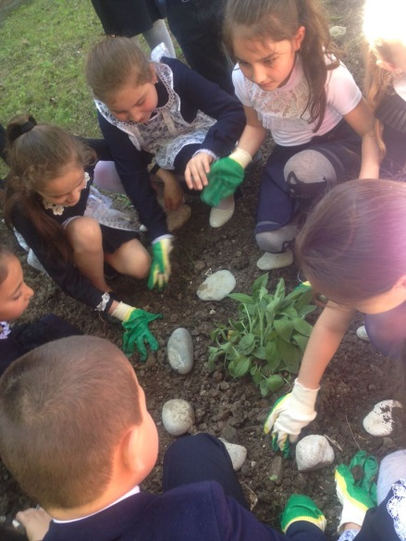
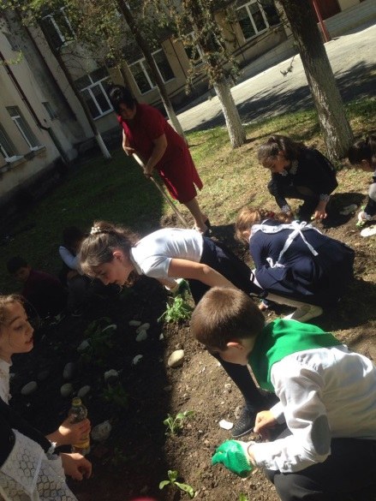
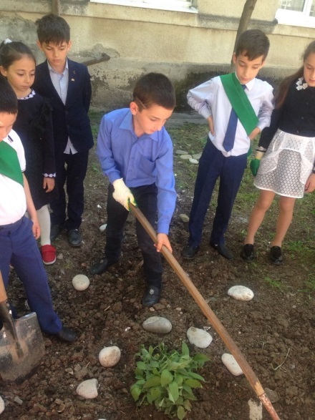
т/о ГОРОД МАСТЕРОВ и т/о ЖУРНАЛИСТ-НАТУРАЛИСТ

Обучающиеся т\о «Город мастеров» и т\о «Журналист-натуралист» провели акцию «Цветочная клумба». Эта акция дала старт проекту «Волшебная страна». Принимая участие в этой акции, юннаты, родители и преподаватели, заботятся не только о благоустройстве территории школы.
Это развитие эстетического вкуса, пропаганда здорового образа жизни и экологической культуры, воспитание личной ответственности за чистоту и уют в родной школе, в родном селе,
Дети вместе с взрослыми убрали с клумб листву и мусор, раскрасили стену, перекопали почву и посадили неприхотливые в уходе цветы: петунии, бархатцы, циннии, хосту, ромашки.
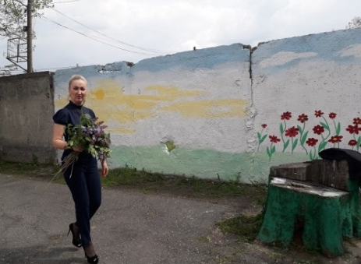
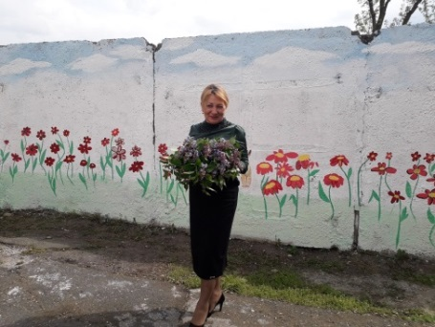
В течение всего лета воспитанники решили ухаживать за цветами. Результаты проекта будут в сентябре месяце.
